Chăm sóc sức khỏe và nuôi dưỡng cho trẻ ở trường MN

Chăm sóc, nuôi dưỡng trẻ là một nhiệm vụ quan trọng trong trường mầm non. Mục tiêu chăm sóc, nuôi dưỡng, giáo dục trẻ mầm non là giúp trẻ em phát triển toàn diện về thể chất, tình cảm, trí tuệ, thẩm mỹ, hình thành những yếu tố đầu tiên của nhân cách, chuẩn bị cho trẻ vào học lớp một. Để trẻ phát triển cân đối, khỏe mạnh ngay từ đầu chúng ta cần phải có một chế độ dinh dưỡng ăn uống hợp lý.
Thời gian hoạt động, ăn, ngủ của trẻ ở trường mầm non chiếm tỷ lệ khá lớn so với thời gian trong ngày. Vì vậy, cùng với gia đình, trường mầm non có vai trò quan trọng trong việc chăm sóc dinh dưỡng cho trẻ. Điều đó đòi hỏi mỗi cán bộ quản lý giáo dục, giáo viên, nhân viên nuôi dưỡng, chăm sóc trẻ trong các cơ sở giáo dục mầm non cần có những kiến thức cơ bản về dinh dưỡng và sức khỏe của trẻ lứa tuổi mầm non. “Cẩm nang dinh dưỡng cho trẻ mầm non”.
Mỗi chúng ta ai cũng biết: “Sức khỏe là vốn quý nhất của con người”. Đặc biệt là đối với trẻ mầm non, sức khỏe của trẻ phụ thuộc vào rất nhiều yếu tố như: Chế độ dinh dưỡng, phòng bệnh, di truyền, môi trường… Trong đó chế độ dinh dưỡng là yếu tố có vai trò quyết định, ảnh hưởng trực tiếp tới sự phát triển về thể lực và trí lực của trẻ. Thiếu ăn, ăn không đủ chất, dinh dưỡng không hợp lý kể cả thiếu hoặc thừa đều ảnh hưởng đến sức khỏe và sự phát triển của trẻ, do đó việc quan tâm đến chế độ dinh dưỡng của trẻ là việc làm cần thiết.
Giai đoạn lứa tuổi mầm non là cơ thể trẻ phát triển rất nhanh, các cơ quan của cơ thể đang trên đà hoàn thiện. Đây cũng là giai đoạn hình thành các thói quen, tập quán ăn uống và nhân cách của trẻ. Sức khỏe liên quan mật thiết với sự phát triển con người, sức khỏe tốt tạo điều kiện cho con người phát triển thể chất, học tập và lao động. Nhiều công trình nghiên cứu cho thấy trí nhớ, sự chú ý, sự cần cù trong học tập phụ thuộc rất nhiều vào trạng thái chung của sức khỏe và thể lực.
Nuôi dưỡng tốt là phải có cách để đảm bảo cho cơ thể có đủ chất dinh dưỡng, mà cách tốt nhất đảm bảo bữa ăn hợp lý, đủ lượng, đủ chất. Chính vì vậy hoạt động chăm sóc, nuôi dưỡng, giáo dục sức khỏe trong trường mầm non luôn được đặt lên hàng đầu.
Nhà trường thường Nâng cao chất lượng chăm sóc, nuôi dưỡng chú trọng rèn luyện nề nếp cho trẻ đảm bảo vệ sinh an toàn thực phẩm. Phối hợp với trạm y tế khám sức khỏe định kỳ thường xuyên cân đo theo dõi biểu đồ tăng trưởng nhằm phát hiện trẻ suy dinh dưỡng thể nhẹ cân, thể thấp còi và trẻ béo phì để tìm ra biện pháp trao đổi với phụ huynh học sinh về chăm sóc, nuôi dưỡng trẻ. Nội dung chăm sóc, nuôi dưỡng giáo dục trẻ đòi hỏi phải xây dựng cơ sở vật chất và mua sắm trang thiết bị đảm bảo cho công tác chăm sóc, nuôi dưỡng và tiến hành các bước xây dựng khẩu phần ăn cho trẻ đủ định lượng cân đối và sử dung phần mềm đã được kiểm định cuat Bộ giáo dục đào tạo
- Lựa chọn cách cân đối Kcal thích hợp.
- Lên thực đơn 1 tuần
- Lựa chọn thực phẩm
- Bổ sung cho đạt năng lượng với dầu mỡ và đường
Hàng ngày nhà công khai thực phẩm xuất ăn hàng ngày của trẻ lên bảng công khai để phụ huynh nắm bắt được. Thực đơn cân đối hàng cho cha mẹ biết để phối hợp cho việc chăm sóc, nuôi dưỡng trẻ.
* Tổ chức tốt các bữa ăn ở nhóm lớp.
Bố trí địa điểm tổ chức bữa ăn cho trẻ từng nhóm lớp, nơi ăn phải thoáng mát, sạch sẽ, dễ dàng vận chuyển thức ăn và quan sát trẻ ăn.
Tổ chức bữa ăn cho trẻ giúp trẻ ăn ngon miệng và hết suất là công việc quan trọng nhằm nâng cao chất lượng sức khỏe trẻ.
Hướng dẫn giáo viên thực hiện tốt quy trình bữa ăn cho trẻ: Cho trẻ rửa sạch tay, lau mặt trước khi ăn. Chuẩn bị khăn mặt, bát thìa, cốc uống nước đầy đủ cho số lượng trẻ. Trước khi chia thức ăn, cô cần rửa tay sạch, quần áo đầu tóc gọn gàng, cô chia thức ăn đúng, đủ với số trẻ của bàn.
Trong khi ăn giáo viên vui vẻ, nói năng dịu dàng, tạo không khí thoải mái, khuyến khích trẻ ăn hết suất, kết hợp giáo dục dinh dưỡng, hành vi vệ sinh văn minh trong ăn uống; Dạy trẻ ăn biết mời cô và các bạn, ngồi ăn ngay ngắn, cầm thìa bằng tay phải tự xúc ăn một cách gọn gàng, ăn không rơi vãi ra, ăn từ tốn, nhai kĩ, không nói chuyện riêng trong khi ăn. Sau khi ăn cô hướng dẫn trẻ sắp bát, thìa, ghế vào nơi quy định, uống nước, lau miệng, lau tay sau khi ăn, sau khi đi vệ sinh.

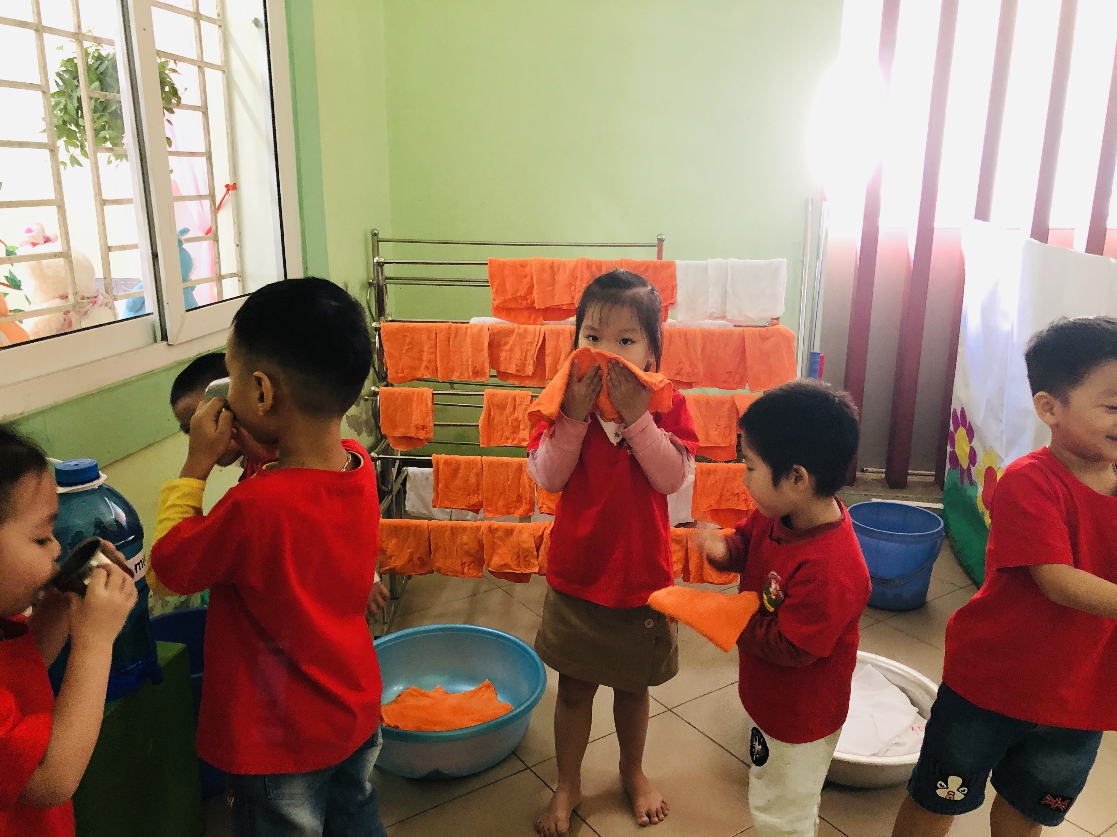

Ban giám hiệu nhà trường thường xuyên kiểm tra trẻ ăn để nắm bắt tình hình có biện pháp kịp thời.
Chăm sóc bữa ăn cho trẻ có tầm quan trọng đặc biệt nhằm làm cho trẻ ăn ngon, hấp thụ tốt các chất đạm cho sự phát triển của cơ thể, vì vậy nhà trường chỉ đạo đến giờ ăn giáo viên ở các nhóm lớp đã được phân công phải có mặt đầy đủ, phải có sự chuẩn bị trước khi ăn, chăm sóc trẻ ăn dọn dẹp vệ sinh sau khi ăn.
Chăm sóc khi trẻ ăn: Cô giới thiệu các món ăn với trẻ, nói cho trẻ nghe ích lợi của các món ăn, khi ăn giáo viên động viên khuyến khích để trẻ ăn ngon miệng, ăn hết khẩu phần, cô cần chú ý xử lí nhanh những tình huống trẻ bị hóc, sặc có thể sảy ra. Đối với trẻ ăn chậm, biếng ăn cô phải quan tâm chú ý nhiều hơn. Trẻ càng bé việc tổ chức ăn càng chăm sóc hơn.
Do đó đối với trẻ lớp mầm cô cần ngồi ở vị trí thuận tiện để thể bao quát những trẻ khác. Đối với trẻ suy dinh dưỡng, trẻ mới ốm dậy cô chú ý nhắc nhở để trẻ ăn hết suất.
Trong quá trình chăm sóc trẻ ăn cô chú ý rèn luyện cho trẻ các hành vi thói quen tốt như: Không nói chuyện trong giờ ăn, không để thức ăn rơi vãi, khi ăn phải nhai kĩ, không được vừa ăn vừa nói, qua đó hình thành cho trẻ có nề nếp trong bữa ăn và các hành vi thói quen tốt.
Vệ sinh sau khi ăn: Khi trẻ ăn xong cô hướng dẫn trẻ rửa tay lau miệng bằng khăn sạch, uống nước, chơi nhẹ nhàng. Cô thu dọn lau bàn ăn bằng khăn ướt, lau bàn ăn sau mỗi bữa ăn, bát thìa phải được rửa bằng nước rửa chén và rửa lại nhiều lần bằng nước sạch, phơi nắng cho khô sau đó cất vào nơi qui định. Hàng ngày ban giám hiệu cùng với y tế học đường thường xuyên kiểm tra giờ ăn theo dõi lượng thức ăn, cơm canh, thức ăn mặn sau mỗi bữa để tìm nguyên nhân và biện pháp khắc phục từ đó tạo điều kiện cho nhà trường dễ dàng trong công việc tổ chức nuôi dưỡng cũng như theo dõi sức khỏe của trẻ ngày một cách hiệu quả hơn.
*Giờ ngủ.
Giấc ngủ của trẻ có ý nghĩa quan trọng trong việc phục hồi sức khỏe làm việc của hệ thần kinh, trẻ ngủ đủ giấc cũng là biện pháp hỗ trợ tích cực hấp thụ các chất dinh dưỡng. Tuy không thuộc lĩnh vực dinh dưỡng nhưng những trẻ em thiếu ngủ, ngủ ít, việc tiêu hóa, hấp thụ thức ăn sẽ kém, dễ gây ức chế ăn uống, ăn không ngon. Trẻ ngủ đủ giấc thì việc tận dụng chất dinh dưỡng để tái tạo và sản sinh tế bào mới tốt. Ăn đủ mà thiếu ngủ trẻ cũng chậm lớn, do đó việc quan tâm đến giấc ngủ của trẻ được nhà trường thường xuyên tổ chức tốt.
+ Chuẩn bị tốt cho trẻ trước khi ngủ.
Nền nhà được thường xuyên lau sạch hàng ngày, tránh gây mùi hôi tạo không khí trong lành để trẻ ngủ ngon giấc, phòng học phải mở cửa thoáng về mùa hè, ấm về mùa đông có đầy đủ thảm xốp, chăn, gối để trẻ có thể ngủ ngon giấc.
+ Chăm sóc khi trẻ ngủ.
Để tạo cho trẻ có tinh thần thoải mái và đi vào giấc ngủ nhanh, trước khi ngủ cô có thể kể cho trẻ nghe một câu chuyện cổ tích, hát cho trẻ nghe những bài hát ru êm ái, dịu dàng đưa trẻ nhẹ nhàng vào giấc ngủ hoặc mở băng đĩa những bài hát ru trong chương trình mầm non, thiếu nhi. Khi trẻ mới ngủ cô nên tôn trọng thói quen, tư thế ngủ của trẻ, sau khi trẻ đã ngủ say cô mới nhẹ nhàng sửa lại tư thế để trẻ ngủ thoải mái, ngon giấc và đắp chăn cho trẻ ngủ nhất là về mùa đông cần quan tâm cho trẻ ngủ đủ thời gian theo yêu cầu của từng độ tuổi, trẻ 2-5 tuổi ngủ từ 11h 30giờ đến 14 giờ.
Trong khi trẻ ngủ giáo viên phải có mặt bên cạnh để chăm sóc theo dõi tạo cho trẻ có giấc ngủ yên tĩnh, tránh tiếng động làm trẻ giật mình. Đối với những trẻ khó ngủ, ngủ ít, trẻ mới đi học cô nên cho trẻ nằm riêng, nằm cạnh cô để chăm sóc riêng không làm ảnh hưởng đến giấc ngủ của trẻ khác. Khi hết giờ ngủ cô cho trẻ thức dậy từ từ tránh đột ngột khi trẻ chưa tỉnh hẳn.
Trong quá trình tổ chức tốt bữa ăn, giấc ngủ cho trẻ, với tinh thần trách nhiệm cao của đội ngũ giáo viên trong nhiều năm qua nhà trường chưa để xảy ra một trường hợp tai nạn nào trong khi ăn uống như hóc, sặc và giờ ngủ của trẻ cũng luôn được đảm bảo theo qui định. Song vì điều kiện cơ sở vật chất chưa đầy đủ theo yêu cầu của ngành học, phòng học chưa đủ diện tích, chưa có phòng ngủ riêng cho trẻ nên chưa đáp ứng được yêu cầu như mong muốn. Sau khi trẻ ngủ dậy giáo viên cũng hướng dẫn cho trẻ vệ sinh cá nhân và thực hiện tổ chức ăn bữa xế theo trình tự như sự hướng dẫn của giáo trong bữa ăn chính. Sau khi trẻ ăn xong vệ sinh cá nhân sạch sẽ và cho trẻ hoạt động chiều ở mọi lúc, mọi nơi.
* Đảm bảo an toàn thực phẩm vệ sinh nguồn nước sạch.
Để có được nguồn thực phẩm sạch, an toàn cho trẻ nhà trường tổ chức kí hợp đồng kinh tế mua bán thực phẩm với các cơ sở đã được cấp giấy chứng nhận, có biên bản hợp đồng đảm bảo tính pháp lí. Các thực phẩm mua về phải tươi ngon không dập nát, các loại thực phẩm đã chế biến sẵn phải có nguồn gốc rõ ràng.
Nhà trường xây dựng nội qui, quy chế, quy trình nhà bếp, vệ sinh, bếp ăn, dụng cụ ăn uống, cấp dưỡng luôn giữ bếp ăn, đồ dùng tuyệt đối sạch sẽ, khăn lau bát, thìa phải được thay đổi mỗi ngày và luộc qua nước sôi trước khi sử dụng, cây lau nhà cũng phải được giặt thường xuyên. Cấp dưỡng thực hiện khi chế biến thức ăn phải rửa tay và rửa dao thớt, thức ăn chín cũng có thể bị nhiễm khuẩn khi tiếp xúc với thức ăn sống. Vì vậy những thực phẩm như cá ,thịt gà, thịt heo, thịt bò... phải được nấu kĩ, không nên để thức ăn quá nguội lạnh mới cho trẻ ăn như vậy thức ăn dễ bị nhiễm khuẩn, gây bệnh.
Nhà trường có bảng phân công cho tổ nuôi ở từng vị trí khác nhau. Hàng ngày nhân viên ở vị trí số 3 có nhiệm vụ lưu mẫu thức ăn theo đúng quy định 24 giờ, mẫu thức ăn được lấy khi vừa nấu xong, khi vừa chia cho trẻ. Hộp đựng mẫu thức ăn phải rửa sạch và nhúng nước sôi sau đó mới cho mẫu thức ăn vào chờ cho mẫu thức ăn nguội mới đưa vào lưu giữ trong tủ lạnh, sau 24 giờ mới bỏ đi.

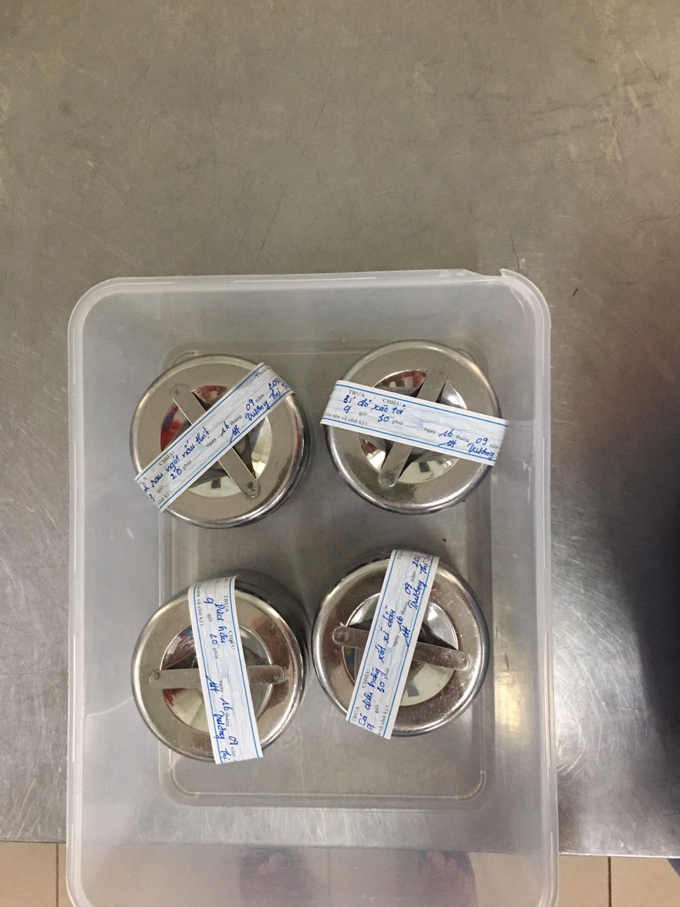

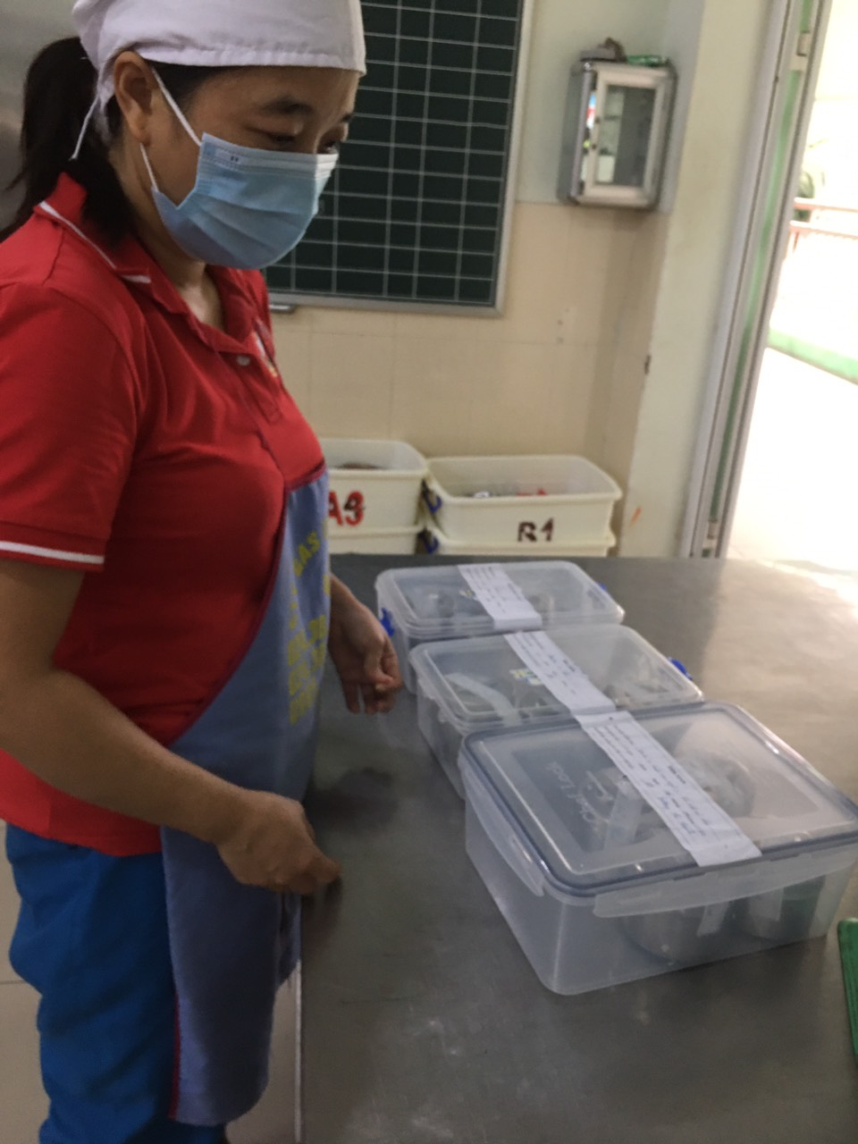

Hàng năm trường phối hợp với bệnh viện đa khoa bệnh viện Đa khoa Đức Giang tổ chức khám sức khỏe cho toàn bộ giáo viên. cấp dưỡng nếu phát hiện ra bệnh có kế hoạch điều trị dứt điểm. Ngoài ra trường còn đầu tư mua sắm, tạp giề, khẩu trang, mũ ủng, găng tay ... cho cấp dưỡng sử dụng khi chế biến thực phẩm.
Đảm bảo đủ nguồn nước sạch cho sinh hoạt hàng ngày hợp đồng với công ty nước sạch số 2, lượng nước cho trẻ uống hàng ngày, nhà trường đã kí hợp đồng mua nước At lan ta đã được qua kiểm định chất lượng của cơ quan đảm bảo an toàn về vệ sinh thực phẩm, bình nước của các lớp đều có giá đựng, có tủ để ca cho trẻ uống nước sạch sẽ hợp vệ sinh.
Chính vì vậy trong nhiều năm qua trường vẫn duy trì được khâu vệ sinh đảm bảo vệ sinh an toàn thực phẩm, không có trường hợp nào bị ngộ độc do thức ăn và dịch bệnh lây lan trong nhà trường.
Bên cạnh đó Ban giám hiệu nhà trường thường xuyên bồi dưỡng nâng cao kiến thức vệ sinh an toàn thực phẩm và phối kết hợp với y tế ở địa phương tổ chức cho cán bộ, giáo viên cô nuôi học tập kiến thức vệ sinh an toàn thực phẩm để nắm bắt thực hiện.
Tham khảo tài liệu, tranh ảnh có nội dung về vệ sinh an toàn thực phẩm, cách chọn thực phẩm tươi, sạch. 10 nguyên tắc vàng chế biến thực phẩm an toàn, những điều cần biết về VSATTP (Vệ sinh an toàn thực phẩm),10 lời khuyên ăn uống hợp lý, dinh dưỡng và bữa ăn của trẻ, tháp dinh dưỡng cân đối.
Nhà trường hợp đồng mua thực phẩm tươi và an toàn với các đơn vị cung cấp thực phẩm có uy tín. Triển khai đến từng cán bộ giáo viên, nhân viên thực hiện tốt công tác chăm sóc, nuôi dưỡng.
* Tăng cường công tác kiểm tra.
Công tác kiểm tra là hoạt động không thể thiếu được trong nhà trường. Đối với việc chăm sóc, nuôi dưỡng trẻ ở trường Mầm non, việc kiểm tra của hiệu trưởng là rất cần thiết và hết sức quan trọng.Vì vậy hiệu trưởng đã xây dựng kế hoạch kiểm tra, thường xuyên tổ chức kiểm tra tổ nuôi dưỡng, kiểm tra bếp ăn, về chất lượng, số lượng thực phẩm, cách chế biến, kiểm tra khâu chia thức ăn, cách tổ chức bữa ăn, tổ chức giờ ngủ ở mỗi nhóm lớp. Đặc biệt kiểm tra chế độ thu chi ăn uống hàng ngày để phát hiện những sai sót trong chi ăn hàng ngày và có biện pháp điều chỉnh kịp thời.
Kiểm tra định kì và kiểm tra đột xuất, thống nhất trước nội dung và lịch kiểm tra. Ngoài ra trường còn tổ chức kiểm tra khi giao nhận thực phẩm, cân thức ăn hàng ngày từ khâu sơ chế đến khâu chia thức ăn để đảm bảo đủ số lượng thức ăn cân bằng trên mỗi nhóm lớp, theo sĩ số các lớp báo hàng ngày. Sau khi kiểm tra có nhận xét ra những ưu nhược điểm để tìm cách khắc phục những hạn chế và phát huy những kết quả tốt đã làm được nhằm nâng cao chất lượng chăm sóc, nuôi dưỡng tốt hơn.
Vì vậy trong nhiều năm qua công tác kiểm tra trong nhà trường được duy trì thường xuyên nên không có trường hợp nào vi phạm khuyết điểm trong công tác chăm sóc, nuôi dưỡng.
Ngoài ra nhà trường còn chỉ đạo đưa tỉ lệ giảm suy dinh dưỡng vào tiêu chuẩn thi đua hàng tháng để chị em tự bình bầu, xếp loại, nhằm thúc đẩy chị em tích cực chăm lo đến việc ăn uống, dinh dưỡng cho trẻ nhất là với trẻ bị thấp còi, suy dinh dưỡng, đồng thời giúp giáo viên, cấp dưỡng nâng cao tay nghề về cách chế biến thức ăn, cách nấu ăn. Nhờ vậy mà hiện nay công tác thi đua cũng góp phần quan trọng trong việc hoàn thành xuất sắc nhiệm vụ năm học hàng năm và đề nghị cấp trên khen thưởng.
Nuôi dưỡng trẻ trong trường mầm non rất cần sự hỗ trợ giúp đỡ của gia đình, cộng đồng về mọi mặt. Gia đình là nơi trực tiếp nuôi dạy trẻ cùng với nhà trường cần có mối quan hệ khăng khít với nhau về nội dung chăm sóc, nuôi dưỡng, giáo dục trẻ. Để có được sự giúp đỡ đó, nhà trường có trách nhiệm tuyên truyền rộng rãi đến các bậc phụ huynh về kiến thức chăm sóc, nuôi dưỡng con theo khoa học để họ hiểu được tầm quan trọng của việc nuôi trẻ những hình thức như: Qua trao đổi hàng ngày giữa giáo viên và phụ huynh trong giờ đón, trả trẻ, thông qua bảng tin góc tuyên truyền của các lớp, qua các buổi họp phụ huynh, bảng công khai thực đơn và tài chính hàng ngày của trường.
Nhà trường cũng làm tốt công tác tham mưu với chính quyền địa phương về các hoạt động công tác chăm sóc, nuôi dưỡng của trường. Kết hợp với bệnh viện đa khoa khám sức khỏe cho giáo viên và cô nuôi, trạm y tế phường khám sức khỏe định kì cho trẻ 2 lần/ năm, y tế học đường phối kết hợp với giáo viên 3 tháng cân, 6 tháng đo trẻ một lần để tiện theo dõi bằng biểu đồ tăng trưởng Tổ chức tốt các buổi họp giáo viên, cấp dưỡng, phụ huynh để tìm ra phương pháp tối ưu để chăm sóc trẻ suy dinh dưỡng, mở lớp tập huấn chuyên đề về dinh dưỡng để trao đổi kinh nghiệm nuôi dạy trẻ theo khoa học.
Nhà trường tạo điều kiện cho cấp dưỡng tham gia học tập nâng cao trình độ nghiệp vụ tay nghề. Kết hợp với trạm y tế địa phương kiểm tra sức khỏe định kì, công tác vệ sinh và an toàn vệ sinh thực phẩm trong nhà trường.
Trong những năm học qua nhà trường đã thực hiện tuyên truyền về công tác chăm sóc, nuôi dưỡng, hầu hết các bậc phụ huynh đều hiểu rõ tầm quan trọng của việc chăm sóc, nuôi dưỡng trẻ trong nhà trường, có nhiều sự quan tâm của phụ huynh học sinh hơn tạo thuận lợi cho nhà trường hoàn thành tốt nhiệm vụ được giao.

